TIẾT NÀY LÀ ĐỂ PHỤC VỤ CÁC TRƯỜNG GIÃN TIẾT, SẼ THÊM TIẾT

LÀM BÀI TẬP LỊCH SỬ HỌC KỲ II

I. MỤC TIÊU
1. Kiến thức
- Hệ thống hóa kiến thức cơ bản của phần lịch sử thế giới và Việt Nam chương 5,6,7.
- Rèn luyện kỹ năng làm bài tập lịch sử, lập sơ đồ, biểu đồ, bảng thống kê.
2. Về năng lực
- Năng lực chung: Năng lực giao tiếp và hợp tác; tự học; giải quyết vấn đề.
- Năng lực chuyên biệt:
+ Tái hiện kiến thức lịch sử, xác định mối quan hệ giữa các sự kiện, hiện tượng lịch sử.
+ Rèn luyện kĩ năng so sánh, phân tích, nhận xét lịch sử.
+ Khai thác và sử dụng thông tin sách giáo khoa lịch sử dưới sự hướng dẫn của giáo viên.
+ Hệ thống hóa được nội dung kiến thức đã học trong chương trình học kì II

+ Vận dụng kiến thức đã học hoàn thành câu hỏi và bài tập.
3. Về phẩm chất
- Giáo dục tinh thần yêu nước, niềm tự hào dân tộc, kính yêu những con người đã xả thân vì đất nước.
- Trách nhiệm, trung thực, tự chủ, tự tin.
II. THIẾT BỊ DẠY HỌC VÀ HỌC LIỆU.
1. Giáo viên
- Kế hoạch bài dạy soạn theo hướng phát triển năng lực.
- Phiếu học tập dành cho HS.
- Máy tính, TV.
2. Học sinh
- SGK.
- Tranh, ảnh, tư liệu (nếu có) và dụng cụ theo yêu cầu của giáo viên.
- Ôn lại kiến thức ở học kì II
III. TIẾN TRÌNH TỔ CHỨC DẠY HỌC.
1. Hoạt động 1: Mở đầu
a. Mục tiêu: Tạo tâm thế cho HS vào bài mới, HS thêm hứng thú với tiết học.
b. Nội dung: HS trả lời câu hỏi của GV
c. Sản phẩm: Câu trả lời của HS
d. Tổ chức hoạt động
- GV tổ chức cho HS chơi trò chơi “Vòng quay may mắn”. Từ đó, dẫn dắt vào bài mới.
B1: CÁC CON GIƠ TAY
B2: QUAY ĐIỂM
B3: LỰA CHỌN CÂU HỎI
B4: TRẢ LỜI CÂU HỎI
Câu 1: Tại sao không phải một nước mà nhiều nước đế quốc cùng xâu xé, xâm lược Trung Quốc ?
A. Vì Trung Quốc đất rộng, người đông.
B. Vì triều đình phong kiến Mãn Thanh còn rất mạnh
C. Vì phong trào đấu tranh của nhân dân Trung Quốc chống phong kiến mạnh.
D. Vì triều đình phong kiến không chấp nhận con đường thỏa hiệp
Câu 2: Nguyên nhân chủ yếu nào thực dân phương Tây, nhất Anh, Pháp lại tranh giành Ấn Độ?
A. Ấn Độ có truyền thống văn hóa lâu đời.
B. Ấn Độ có đất rộng người đông, tài nguyên phong phú.
C. Ấn Độ là miếng mồi ngon không thể bỏ qua.
D. Ấn Độ là quê hương của những tôn giáo lớn (Ấn Độ giáo và Phật giáo)
Câu 3: Vì sao Nhật thoát khỏi sự xâm lược của tư bản phương Tây ?
A. Vì Nhật tiến hành cải cách tiến bộ.
B. Vì Nhật có chính sách ngoại giao tốt.
C. Vì Nhật có nền kinh tế phát triển.
D. Vì chính quyền phong kiến Nhật mạnh.
Câu 4: Cuộc khai thác thuộc địa lần thứ nhất của Thực dân Pháp ở Việt Nam được tiến hành trong khoảng thời gian nào?
A. 1897 - 1914. C. 1914 - 1918.
B. 1898 - 1914. D. 1897 - 1915.

Câu 5: Lực lượng xã hội mới phát hiện sau cuộc khai thác thuộc địa lần thứ nhất của thực dân Pháp ở Việt Nam là:

A. địa chủ, tư sản, tiểu tư sản B. tư sản, tiểu tư sản, công nhân

C. tư sản, tiểu tư sản D. tư sản, công nhân
Câu 6: Vì sao Nguyễn Tất Thành lại ra đi tìm con đường cứu nước mới ?
A. Vì nước nhà đã bị mất vào tay thực dân Pháp.
B. Vì Người muốn sang Phương Tây.
C. Vì hưởng ứng chiếu Cần vương của vua Hàm Nghi.
D. Vì các phong trào yêu nước trước đó đều bị thất bại.
2. Hoạt động 2: Hình thành kiến thức
a. Mục tiêu: HS hệ thống được kiến thức đã học ở các chương 6,7. Rèn kĩ năng làm các dạng bài tập trong phân môn Lịch sử.
b. Nội dung: HS hoàn thành nội dung các PHT nhằm ôn lại kiến thức và rèn kĩ năng làm bài
c. Sản phẩm: Thuyết trình sản phẩm, câu trả lời, bài làm của học sinh
d. Tổ chức hoạt động
2.1. Bài tập 1: Nối thời gian với sự kiện
* Mục tiêu: Hệ thống lại kiến thức cơ bản của lịch sử Việt Nam từ thế kỉ XIX đến đầu thế kỉ X.
* Tổ chức thực hiện:
Bước 1. Chuyển giao nhiệm vụ học tập
Dựa vào kiến thức đã học hoàn thành phiếu học tập sau:
Hãy nối (ghép) mốc thời gian ở cột A với sự kiện ở cột B sao cho phù hợp với nội dung lịch sử.

Thời gian (A) |  | Sự kiện (B)
1/ 1-9-1858 |  | a. Vua Hàm Nghi ra chiếu Cần Vương
2/ 5-6-1862 |  | b. Triều đình Huế kí với Pháp hiệp ước Giáp Tuất, thừa nhận chủ quyền của Pháp ở 6 tỉnh Nam Kì.
3/ 15-3-1874 |  | c. Liên quân Pháp – Tây Ban Nha tấn công Đà Nẵng.
4/ 6-6-1884 |  | d. Triều đình Huế kí Hiệp ước Pa-tơ-nốt chính thức thừa nhận quyền bảo hộ của Pháp ở Việt Nam.
5/ 13-7-1885 |  | e. Nguyến Tất Thành bắt đầu hành trình sang phương Tây tìm đường cứu nước.
6/ 1884-1913 |  | g. Triều đình nhà Nguyễn kí với Pháp hiệp ước Nhâm Tuất.
7/ 5-6-1911 |  | h. Khởi nghĩa nông dân Yên Thế.
- HS: Tiếp cận nhiệm vụ và lắng nghe
Bước 2: Thực hiện nhiệm vụ học tập
- GV: Gợi ý, hỗ trợ học sinh thực hiện nhiệm vụ khuyến khích học sinh hợp tác với nhau (nhóm cặp)
- HS: Suy nghĩ, trả lời
Bước 3: Báo cáo kết quả và thảo luận
- HS: Trình bày kết quả
- GV: Lắng nghe, gọi HS nhận xét và bổ sung
Bước 4: Đánh giá kết quả thực hiện nhiệm vụ học tập
- GV: Chuẩn kiến thức và ghi bảng
1-c, 2-g, 3-b, 4-d, 5-a, 6-h,7-e.
2.2. Bài tập 2: Vẽ sơ đồ và nhận xét
* Mục tiêu: Rèn kĩ năng lập sơ đồ, nhận xét...
* Tổ chức thực hiện:
Bước 1. Chuyển giao nhiệm vụ học tập
Dựa vào kiến thức đã học em hãy: Vẽ sơ đồ tổ chức bộ máy nhà nước dưới thời Nguyễn và nêu nhận xét?
Bước 2: Thực hiện nhiệm vụ học tập
- GV: Gợi ý, hỗ trợ học sinh thực hiện nhiệm vụ khuyến khích học sinh hợp tác với nhau (nhóm bàn)
- HS: Suy nghĩ, trả lời
Bước 3: Báo cáo kết quả và thảo luận
- HS: Trình bày kết quả
- GV: Lắng nghe, gọi HS nhận xét và bổ sung
Bước 4: Đánh giá kết quả thực hiện nhiệm vụ học tập
- GV: Chuẩn kiến thức và ghi bảng
* Dự kiến sản phẩm:
* Sơ đồ tổ chức bộ máy nhà nước thời Nguyễn.
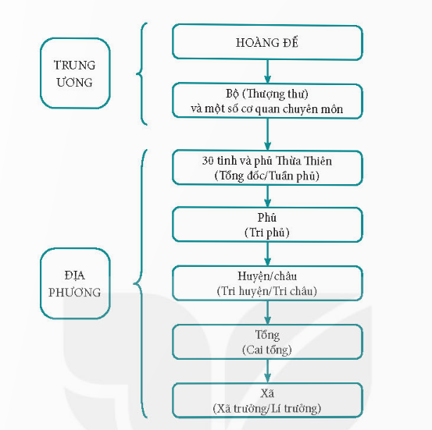
* Nhận xét: - Trung ương: Tổ chức theo mô hình thời Lê với quyền hành tuyệt đối của vua.
- Địa phương: Cả nước chia thành 30 tỉnh và 1 phủ Thừa Thiên. Đứng đầu là Tổng đốc, Tuần phủ, dưới là phủ, huyện, tổng và xã.
=> Bộ máy nhà nước được tổ chức hoàn chỉnh và chặt chẽ từ trung ương tới địa phương.
2.3. Bài tập 3: Lập và hoàn thành bảng theo mẫu.
* Mục tiêu: Rèn kĩ năng lập sơ đồ, nhận xét...
* Tổ chức thực hiện:
Bước 1. Chuyển giao nhiệm vụ học tập
GV yêu cầu HS dựa vào nội dung SGK và kiến thức đã học hoàn thành các bài tập sau:
Bài 1: Lập và hoàn thành bảng tóm tắt (theo gợi ý dưới đây) về những tác động của cuộc khai thác thuộc địa lần thứ nhất của thực dân Pháp đối với Việt Nam.
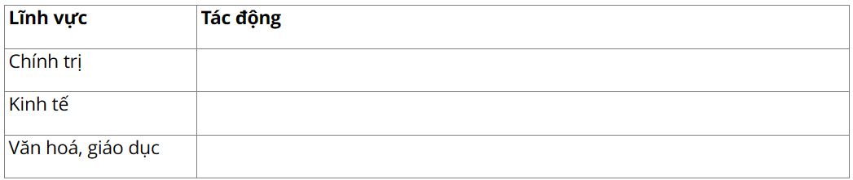

Bài 2: Lập và hoàn thành bảng hệ thống (theo gợi ý dưới đây) về các cuộc khởi nghĩa tiêu biểu trong phong trào Cần vương chống Pháp cuối thế kỉ XIX.

Tên cuộc khởi nghĩa, thời gian | Người  lãnh đạo | Căn cứ,  địa bàn | Kết quả | Ý nghĩa
Bước 2: Thực hiện nhiệm vụ học tập
- GV: Gợi ý, hỗ trợ học sinh thực hiện nhiệm vụ
- HS: Suy nghĩ, trả lời
Bước 3: Báo cáo kết quả và thảo luận
- HS: Trình bày kết quả
- GV: Lắng nghe, gọi HS nhận xét và bổ sung
Bước 4: Đánh giá kết quả thực hiện nhiệm vụ học tập
- GV: Chuẩn kiến thức và ghi bảng
* Dự kiến sản phẩm:
Bài 1:
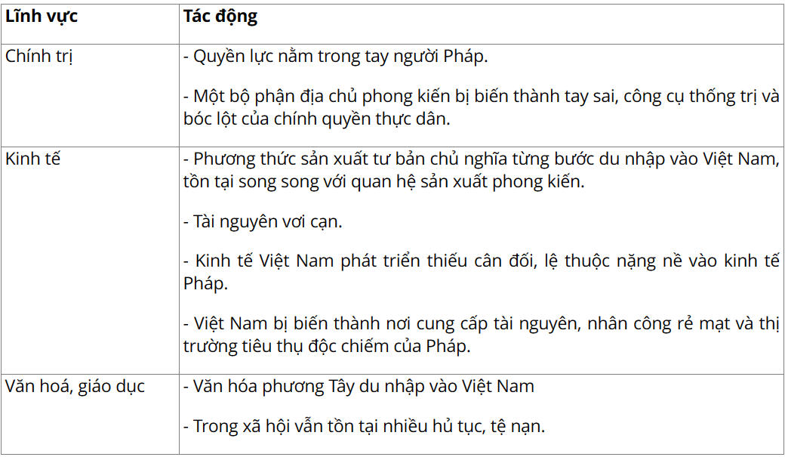
Bài 2:
Cuộc khởi nghĩa, thời gian | Khởi nghĩa Ba Đình  (1886 - 1887) | Khởi nghĩa Bãi Sậy  (1883 - 1892) | Khởi nghĩa Hương Khê  (1885 - 1896)
Người lãnh đạo | Phạm Bành;  Đinh Công Tráng | Đinh Gia Quế;  Nguyễn Thiện Thuật | Phan Đình Phùng;  Cao Thắng
Căn cứ, địa bàn | Ba làng Mậu Thịnh, Thượng Thọ, Mĩ Khê (nay thuộc xã Ba Đình, huyện Nga Sơn, Thanh Hoá) | Vùng bãi sậy ở phủ Khoái Châu (Hưng Yên); sau đó mở rộng ra: Hải Dương, Bắc Ninh, Quảng Ninh,… | Thanh Hóa, Nghệ An, Hà Tĩnh, Quảng Bình
Kết quả | Thất bại | Thất bại | Thất bại
Ý nghĩa | - Làm tiêu hao một bộ phận sinh lực quân Pháp.  - Góp phần làm chậm quá trình bình định quân sự của thực dân Pháp ở Việt Nam.  - Để lại nhiều bài học kinh nghiệm cho các phong trào đấu tranh yêu nước sau này

2.4. Bài tập tự luận.
* Mục tiêu: Rèn kĩ năng trả lời các dạng câu hỏi tự luận, hệ thống lại kiến thức cho học sinh sau khi học xong các chương 5,6,7.
* Tổ chức thực hiện:
Bước 1. Chuyển giao nhiệm vụ học tập
GV yêu cầu HS dựa vào nội dung SGK và kiến thức đã học hoàn thành các bài tập sau:
Bài 1: Có ý kiến cho rằng: Vào nửa sau thế kỉ XIX, thực dân phương Tây đến Ấn Độ và các nước Đông Nam Á là để “khai hoá văn minh”? Em đồng ý với ý kiến đó không? Vì sao?
Bài 2: Hãy nêu những nét chính về tình hình kinh tế thời Nguyễn?
Bài 3: Nêu nguyên nhân đề xuất và nội dung một số bản điều trần, đề nghị cải cách của các quan lại, sĩ phu yêu nước vào nửa cuối thế kỉ XIX.
Bài 4: Chủ trương cứu nước của Phan Bội Châu và Phan Châu Trinh có điểm gì giống và khác nhau?
Bước 2: Thực hiện nhiệm vụ học tập
- GV: Gợi ý, hỗ trợ học sinh thực hiện nhiệm vụ
- HS: Suy nghĩ, trả lời
Bước 3: Báo cáo kết quả và thảo luận
- HS: Trình bày kết quả
- GV: Lắng nghe, gọi HS nhận xét và bổ sung
Bước 4: Đánh giá kết quả thực hiện nhiệm vụ học tập
- GV: Chuẩn kiến thức và ghi bảng
* Dự kiến sản phẩm:
Bài 1: Không đồng ý với ý kiến: thực dân phương Tây đến Ấn Độ và các nước Đông Nam Á là để “khai hoá văn minh”. Vì:
- Bản chất, ý nghĩa thực sự của “khai hóa văn minh” là: đem ánh sáng của những văn minh phát triển cao, rực rỡ soi rọi và thúc đẩy sự phát triển của những nền văn minh thấp kém hơn.
- Mục đích và chính sách cai trị thực dân phương Tây ở Ấn Độ và Đông Nam Á đối lập hoàn toàn với ý nghĩa của từ “khai hóa văn minh”:
+ Mục đích của các nước phương Tây khi xâm lược Ấn Độ và Đông Nam Á là nhằm: vơ vét tài nguyên, bóc lột nhân công, độc chiếm thị trường tiêu thụ.
+ Trong quá trình cai trị, chính quyền thực dân đã thiết lập nền thống trị cứng rắn, tăng cường các hoạt động khủng bố, đàn áp nhân dân Ấn Độ, Đông Nam Á; đồng thời thực hiện chính sách “ngu dân”, cổ súy cho các hủ tục lạc hậu, tệ nạn xã hội,… nhằm làm suy yếu nòi giống, phai mờ và tiến tới xóa bỏ ý chí đấu tranh; kìm hãm sự phát triển của nhân dân thuộc địa.
+ Chính sách cai trị của thực dân phương Tây đã để lại nhiều hệ quả nghiêm trọng, kéo lùi sự phát triển của Ấn Độ và các dân tộc Đông Nam Á.
Bài 2: Những nét chính về tình hình kinh tế thời Nguyễn:
- Về nông nghiệp:
+ Nhà Nguyễn đã quan tâm đến việc tổ chức khai hoang, di dân lập ấp, lập đồn điền ở nhiều tỉnh phía bắc và phía nam,....
+ Địa chủ, cường hào bao chiếm ruộng đất nền nông dân vẫn không có ruộng để cày cấy, phải lưu vong. Ở các tỉnh phía bắc, lụt lội, hạn hán xảy ra thường xuyên.
- Thủ công nghiệp:
+ Có những cải tiến nhất định về kĩ thuật. Nghề khai mỏ được đầy mạnh.
+ Chính sách bắt thợ giỏi vào làm trong các quan xưởng và những quy định ngặt nghèo về mẫu mã của nhà nước phong kiến đã khiến cho một số ngành, nghề thủ công không phát triển được.
- Thương nghiệp:
+ Hoạt động buôn bán trong nước và với nước ngoài ngày càng tăng.
+ Chính sách thuế khóa nặng nề và bế quan tỏa cảng của nhà nước đã kìm hãm sự phát triển của thương nghiệp. Nhiều đô thị, trung tâm buôn bán nổi tiếng từ thời kì trước như Thăng Long, Phố Hiến, Thanh Hà, Hội An dần bị sa sút.
Bài 3: Nguyên nhân đề xuất và nội dung một số bản điều trần, đề nghị cải cách của các quan lại, sĩ phu yêu nước vào nửa cuối thế kỉ XIX.
- Nguyên nhân đề xuất:
+ Ở nửa sau thế kỉ XIX, triều Nguyễn lâm vào tình trạng khủng hoảng nghiêm trọng, đất nước suy yếu, lại phải lo đối phó với cuộc xâm lược của thực dân Pháp.
+ Một số quan lại, sĩ phu thức thời đã nhận thức rõ sự bảo thủ của triều đình nên đã mạnh dạn đem kinh nghiệm và hiểu biết của bản thân xây dựng các bản điều trần gửi lên triều đình Huế đề nghị thực hiện cải cách.
- Nội dung một số bản điều trần, đề nghị cải cách:
+ Từ năm 1863 đến năm 1871, Nguyễn Trường Tộ đã gửi lên triều đình nhiều bản điều trần, đề nghị chấn chỉnh bộ máy quan lại, phát triển công thương, tài chính, chỉnh đốn võ bị, ngoại giao, cải tổ giáo dục.
+ Năm 1868, Trần Đình Túc, Phạm Huy Tế, Đinh Văn Điền đã đề nghị triều đình mở cửa biển Trà Lý (Nam Định), đẩy mạnh khai hoang, khai mỏ, mở mang thương nghiệp, củng cố quốc phòng.
+ Năm 1873, Viện Thương Bạc tấu thỉnh lên vua Tự Đức, đề nghị mở ba cửa biển ở miền Bắc và miền Trung để phát triển ngoại thương.
+ Vào các năm 1877 và 1882, Nguyễn Lộ Trạch đã gửi các bản "Thời vụ sách" lên vua Tự Đức, đề nghị chấn hưng dân khí, khai thông dân trí, bảo vệ đất nước.
Bài 4:
* Điểm giống nhau:
- Xuất phát từ lòng yêu nước, thương dân.
- Mục tiêu: giải phóng dân tộc khỏi ách thống trị của thực dân Pháp; gắn độc lập dân tộc với cải biến xã hội theo con đường tư bản chủ nghĩa.
- Chịu ảnh hưởng của tư tưởng dân chủ tư sản.
* Điểm khác nhau:
 | Phan Bội Châu | Phan Châu Trinh
Kẻ thù trước mắt | Thực dân Pháp xâm lược. | Chế độ phong kiến hủ bại.
Nhiệm vụ  trước mắt | Chống Pháp giành độc lập dân tộc. Coi độc lập là điều kiện tiên quyết để đi tới phú cường. | Dựa vào Pháp để chống phong kiến. Cải cách dân chủ là việc đầu tiên cần làm để giành độc lập.
Hình thức,  phương pháp  đấu tranh | Cầu viện bên ngoài, bí mật chuẩn bị lực lượng để tiến hành bạo động vũ trang. | Đấu tranh ôn hòa, tiến hành cải cách dân chủ, “khai dân trí, chấn dân khí, hậu dân sinh”, phản đối bạo động.

3. Hoạt động 3: Luyện tập
a. Mục tiêu: Củng cố lại kiến thức đã học cho HS bằng cách trả lời nhanh các câu hỏi.
b. Nội dung: GV giao nhiệm vụ cho HS trả lời các câu hỏi.
c. Sản phẩm: Câu trả lời của học sinh
d. Tổ chức thực hiện:
Bước 1: Chuyển giao nhiệm vụ học tập
- GV: HS suy nghĩ, hoàn thành các câu hỏi mà GV trình chiếu lên màn chiếu.
- HS: lắng nghe, nhận xét câu trả lời của bạn.
Câu 1: Bộ luật được ban hành dưới triều Nguyễn là:
Hoàng Việt luật lệ ( Luật Gia Long)
Câu 2: Thể loại nhạc cung đình thời phong kiến của triều Nguyễn được UNESCO công nhận là Kiệt tác truyền khẩu và phi vật thể nhân loại vào năm 2003 là:
Nhã nhạc ( nhạc cung đình)
Câu 3: Người được nhân dân suy tôn là Bình Tây Đại Nguyên soái là:
Trương Định
Câu 4: “Câu nói bao giờ người Tây nhổ hết cỏ nước Nam thì mới hết người Nam đánh Tây” của ai?
Nguyễn Trung Trực
Câu 5: Khởi nghĩa Yên Thế kéo dài trong bao nhiêu năm?
Gần 30 năm (1814-1913).
Câu 6: Nguyễn Tất Thành đã làm công việc gì trên con tàu Đô đốc La-tu-sơ Tơ-rê-vin khi ra đi tìm đường cứu nước?
Bồi bàn
Bước 2: Thực hiện nhiệm vụ học tập
- HS suy nghĩ để tìm ra câu trả lời.
Bước 3: Báo cáo kết quả và thảo luận
- HS lần lượt trả lời các câu hỏi
Bước 4: Đánh giá kết quả thực hiện nhiệm vụ học tập
- GV nhận xét, chuẩn kiến thức.
4. Hoạt động 4. Vận dụng.
a) Mục tiêu: HS vận dụng kiến thức đã học vào thực tế bằng cách khai thác thông tin trên sách báo, internet…
b) Nội dung: GV cho nội dung bài tập, HS hoàn thiện kiến thức ở nhà.
c) Sản phẩm: Bài làm của học sinh.
d) Tổ chức thực hiện:
Bước 1: Chuyển giao nhiệm vụ học tập
GV giao bài tập:
Tìm hiểu thêm từ sách, báo và internet, hãy viết bài giới thiệu (khoảng 7-10) câu về một thành tựu văn hoá thời Nguyễn còn được bảo tồn và phát huy giá trị đến ngày nay.
Bước 2: Thực hiện nhiệm vụ học tập
- GV: Gợi ý, hỗ trợ học sinh thực hiện nhiệm vụ
- HS: Suy nghĩ, trả lời.
Bước 3: Báo cáo kết quả và thảo luận
- HS hoàn thiện bài tập vào vở.
Bước 4: Đánh giá kết quả thực hiện nhiệm vụ học tập
- GV: Thu vở và chấm điểm vào tiết học sau.

* Dặn dò: - Hoàn thiện nốt các câu hỏi, bài tập vào vở.
- Ôn tập để chuẩn bị làm bài kiểm tra.

